BỘ GIÁO DỤC VÀ ĐÀO TẠO

**TRƯỜNG ĐẠI HỌC CÔNG NGHỆ TP.HCM**



**BÁO CÁO**

ĐỒ ÁN MẠNG MÁY TÍNH:

**CLIENT SERVER UDP SOCKET**

Ngành: **CÔNG NGHỆ THÔNG TIN**

Môn: **LẬP TRÌNH MẠNG MÁY TÍNH**

Giảng viên hướng dẫn: **Phan Thanh Hy**

**Các thành viên trong nhóm thực hiện:**

Họ và tên: Lê Thị Thúy Vy

MSSV: 1811160288 Lớp: 18DTHE3

Họ và tên: Phạm Duy Hoàng

MSSV: 234343434 Lớp: 18DTHE3

Họ và tên: Nguyễn Hoàng Long

MSSV: 1811160288 Lớp: 18DTHE3

Họ và tên: Nguyễn Thị Hồng Thúy

MSSV: 1234324320 Lớp:

TP. Hồ chí minh, 2021

**MỤC LỤC**

BẢNG PHÂN CÔNG 3

LỜI NÓI ĐẦU 4

CHƯƠNG I: NHỮNG KHÁI NIỆM CƠ BẢN 6

**1/ Mạng máy vi tính** 6

**1.1/Khái niệm:** 6

**1.2/Cách thức hoạt động của ứng dụng Web.** 7

|  |  |
| --- | --- |
| **Họ và tên** | **Công việc** |
| Nguyễn Lê Thúy Vy | Lập trình trên Netbeans và chỉnh sửa code cho chương trình |
| Nguyễn Hoàng Long | Lập trình Java và chỉnh sửa code, thiết kế giao diện cho chương trình. |
| Phạm Duy Hoàng | Quản lý nhóm và chỉnh sửa code và kiểm tra chương trình và phân công công việc cho nhóm |
| Trần Thị Thanh Thủy | Quản lý nhóm và thiết kế giao diện cho chương trình và chỉnh sửa chương trình |

# **BẢNG PHÂN CÔNG**

# **LỜI NÓI ĐẦU**

Kính chào thầy, cô và các bạn, nhóm chúng em xin gửi lời chào tới tất cả người đọc thân mật nhất. Ở bài báo cáo này nhóm chúng em sẽ nghiên cứu về cách tạo một chat box đơn giản với phương thức UDP và phần mềm Apache Netbeans của Java. Nhưng nhóm chúng em làm vậy chỉ để cho những người đọc báo cáo này có thể nhận biết được những khái niệm đơn giản nhất về cách nhìn khác về mạng của máy vi tính. Việc người dùng sử dụng những trình duyệt như Google Chrome và Firefox thường ngày và cách hoạt động của mạng máy vi tính như thế nào và hoạt động ra sao . Thậm chí không riêng người dùng mà những đối tượng như những người làm ăn kinh doanh cũng có thể biết được những khái niệm cơ bản này để có thể hỗ trợ trong việc giao tiếp và thực hiện công việc buôn bán thay vì trực tiếp thì là gián tiếp bằng hình thức trực tuyến qua mạng Online. Việc sử dụng mạng máy vi tính và lập trình mạng máy vi tính sẽ được trình bày và được hướng dẫn chi tiết thông qua bài báo cáo của nhóm chúng em. Từ những khái niệm đến sơ đồ Use case và giao diện của sản phẩm demo nằm trong báo cáo này đều mang tính cơ bản và những khái niệm cơ bản mà người dùng và cả doanh nghiệp có thể tham khảo. Việc tạo một môi trường lập trình mạng là hết sức cần thiết. Đặc biệt là trong một tập thể, thì việc có được môi trường lập trình mạng là điều hết sức cần thiết mà không thể thiếu được. Java là ngôn ngữ lập trình hướng đối tượng thuần túy với nhiều đặc trưng ưu việt so với các ngôn ngữ lập trình hướng đối tượng khác như tính độc lập với nên, tính bảo mật,…Java là ngôn ngữ ngay từ khi ra đời đã hướng đến lập trình mạng nên việc viết một chương trình lập trình mạng bằng Java dễ dàng hơn nhiều so với các ngôn ngữ khác. Tìm hiểu về lập trình mạng tốt nhất là trên các hệ thống mạng thực sự với nhiều máy tính được kết nối vật lý. Tuy nhiên trong giáo trình này hầu hết các ví dụ được trình bày để bạn đọc có thể lập trình và thử nghiệm các ứng dụng mạng trên các máy đơn.

# **CHƯƠNG I: NHỮNG KHÁI NIỆM CƠ BẢN**

## **1/ Mạng máy vi tính**

## **1.1/Khái niệm:**

Mạng viễn thông kỹ thuật số cho phép các nút mạng chia sẻ tài nguyên. Trong các mạng máy tính, các thiết bị máy tính trao đổi dữ liệu với nhau bằng các kết nối (liên kết dữ liệu) giữa các nút. Các liên kết dữ liệu này được thiết lập qua cáp mạng như dây hoặc cáp quang hoặc phương tiện không dây như Wi-Fi.. Ví dụ như là mô hình Star của mạng máy vi tính phổ biến trong các văn phòng.

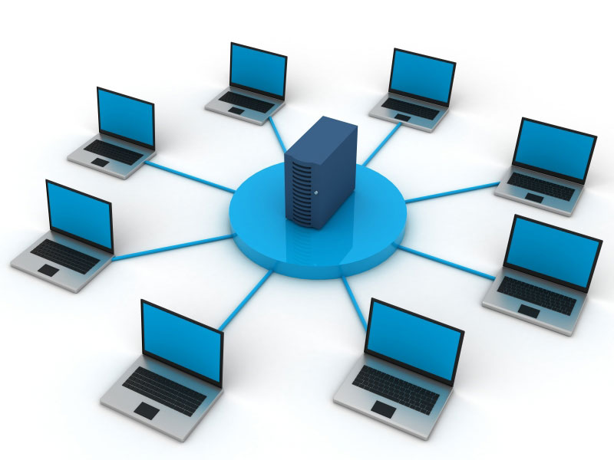

**Hình 1.1.1: Cách mạng máy vi tính vận hành theo sơ đồ Star.**

Hay mọi người hay chia sẻ hình ảnh hoặc tập tin qua mạng Facebook. Facebook cũng được coi là phần mềm Web tại vì người dùng có thể tương tác được với Facebook thông qua mạng Internet bằng cách chia sẻ hình ảnh và chia sẻ nhạc.

**Hình 1.1.2: Logo Facebook.**

## **1.2/Các mô hình**